**PRÁCTICA 26 | ÁRBOLES**

# Introducción

Se llegó el momento de evaluar una expresión matemática contenida en un árbol. Después de todos los pasos previos que se hicieron, toca pienso yo, el último en cuanto a un árbol de expresión se refiere. Se tiene ya resuelto el problema cuando el recorrido se hace en postorden, pero la solución en preorden es lo que realmente se pide. Suena más complicado obtener el resultado haciendo un recorrido de tal manera. Espero que con mi análisis del problema pueda obtener la solución sin mucha dificultad.

# Desarrollo

Esta práctica en un determinado punto del código fue muy parecida a una que se realizó en el tema de Pilas, para de igual manera resolver una expresión matemática. En el caso de la versión del tema de Pilas, se pasaba la cadena a resolver ya convertida a notación prefija o postfija. Para esta práctica se tenía construido un árbol del cual se podían obtener las dos notaciones dependiendo de qué manera se hiciera el recorrido del mismo.

Comencé agregando el algoritmo para resolver la expresión contenida en el árbol con un recorrido en postorden (simulando que la expresión está escrita de forma postfija). La implementación de esa parte del código fue fácil y no tomo mucho tiempo. Un punto en ventaja que se tuvo, es que estaban expresados los pasos para conseguir el correcto funcionamiento de los métodos que obtenían el resultado de tal forma.

El problema comenzó con la solución de la misma expresión contenida en el árbol, pero ahora haciendo un recorrido en preorden (simulando que la expresión está escrita de forma prefija). En mi análisis probé con varios procedimientos para conseguir el resultado; uno de ellos funcionaba en varios casos, pero no en todos. Probé desde usar dos pilas, hasta usar una pila y una cola respectivamente. Finalmente, parecía que, usando una pila, pero metiendo tanto operadores como operandos estaba funcionando, pero no fue así. Al final la implementación quedó de igual forma, con una sola pila, pero con las llamadas recursivas situadas en diferente lugar.

A continuación, se indican los archivos creados y modificados y su ubicación dentro del proyecto:

* ***ArbolExpresion.java (paquete ednolineal).***
* ***ExpresionAritmetica.java (paquete matemáticas).***
* ***PruebaEvaluacionArbol.java (paquete interfaces).***

La clase anterior contiene las pruebas de esta práctica.

# Diagrama de clases

En el diagrama de clases se tiene una vista más cómoda de lo que se hizo en cada una de las clases mencionadas anteriormente. Cabe destacar que para las que ya existían en el proyecto solamente se ilustran los métodos o atributos que fueron agregados. En cambio, para las nuevas se muestra en su totalidad métodos y atributos que fueron incluidos.

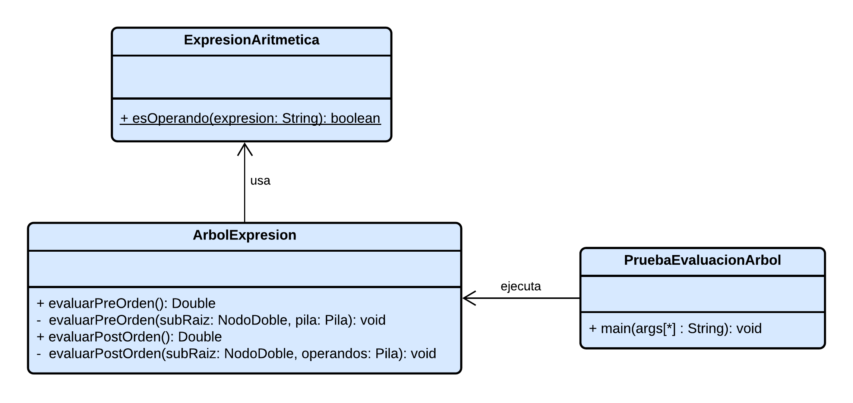

**Si desea revisar la documentación de lo que fue agregado al proyecto vaya a las siguientes rutas:**

* **/docs/ednolineal/ArbolExpresion.html**
* **/docs/matematicas/ExpresionAritmetica.html**
* **/docs/interfaces/PruebaEvaluacionArbol.html**

# Captura del programa funcionando

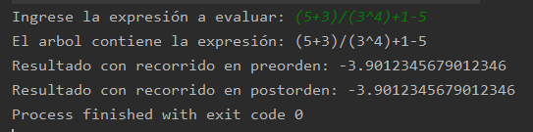

# Conclusiones

Se acaba de implementar una de las grandes utilidades que tienen los árboles dentro de la programación. Esta estructura de datos es muy útil y no dudo que tenga muchas más utilidades interesantes. Tomó algo de tiempo la práctica, pero el conocimiento lo valió más.